**Лабораторная работа №1**

**Тема: линейные вычислительные процессы**

**Цель: научиться реализовывать алгоритм лвп средством при pascal**

**Оборудование:**

* **пк**
* **среда программирования lazarus**

**Задача 1:**

Даны два числа 7 и 5. Определить результат вещественного деления, целочисленного деления и найти остаток от целочисленного деления.

**Постановка задачи:**

Найти: результаты вещественного и целочисленного делений; остаток от целочисленного деления двух чисел 7 и 5.

**Математическая модель**:

c:=a/b;

d:=a div b;

m:=a mod b;

**Блок - схема:**

0

1

2

3

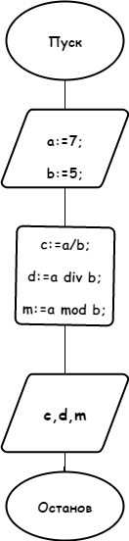

4

**Список идентификаторов:**

|  |  |  |
| --- | --- | --- |
| **Имя** | **Тип** | **Смысл** |
| а | integer | Делимое |
| b | integer | Делитель |
| c | real | Вещественное  частное |
| d | integer | Целочисленное  частное |
| m | real | Остаток от целочисленного деления |

**Код программы:**

 program pz1;

var a,b,d:integer;

      m,c:real;

begin

a:=7;

b:=5;

c:=a/b;

writeln('resultat vestchestvennogo deleniya - ' ,c:2:2);

d:=a div b;

writeln('resultat tselochistvtnnogo deleniya - ' ,d);

m:=a mod b;

write('oststok ot tselochislennogo deleniya ' ,m:2);

readln;

end**.**

**Результат выполнения работы:**

**[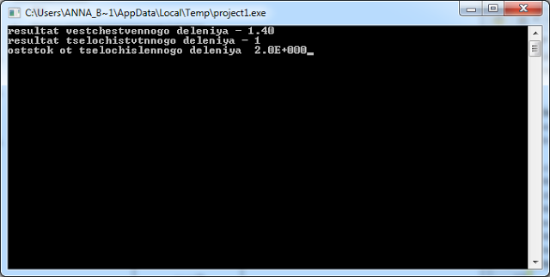](http://3.bp.blogspot.com/-czIl3hoX3v4/Vf6_3fLmvWI/AAAAAAAAAF4/9FdZ0LkS7aw/s1600/%D0%BF%D1%80%D0%B8%D0%BC%D0%B5%D1%801.png)**

**Анализ:**

  В результате программы мы получили результат делений в формате вывода.

**Задача 2**

**Постановка задачи:**

Вычислить:

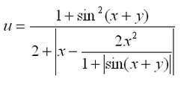

**Математическая модель:**



**Блок – схема:**

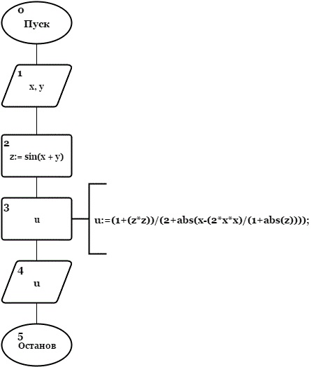

**Список идентификаторов:**

|  |  |  |
| --- | --- | --- |
| **Имя** | **Тип** | **Смысл** |
| x | real | первое число |
| y | real | второе число |
| u | real | результат вычисления |
| z | real | промежуточная переменная |

**Код программы:**

Program zadanie2;

Var z,x,y,u:real;

Begin

Writeln('vvedite "x" - ');

Readln(x);

Writeln('vvedite "y" - ');

Readln(y);

z:=sin(x+y);

u:=(1+(z*z))/(2+abs(x-(2*x*x)/(1+abs(z));

Write(u:2:2);

Readln;

End.

**Результат выполнения работы:**

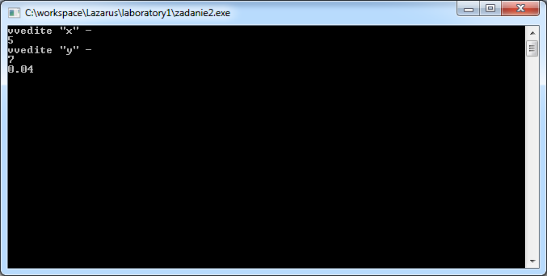

**Анализ:**

В результате программы мы получили результат вычисления уравнения.

**Задача 3**

**Постановка задачи:**

Вычислить:

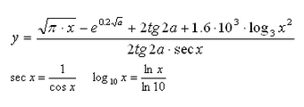

**Математическая модель:**



**Блок – схема:**

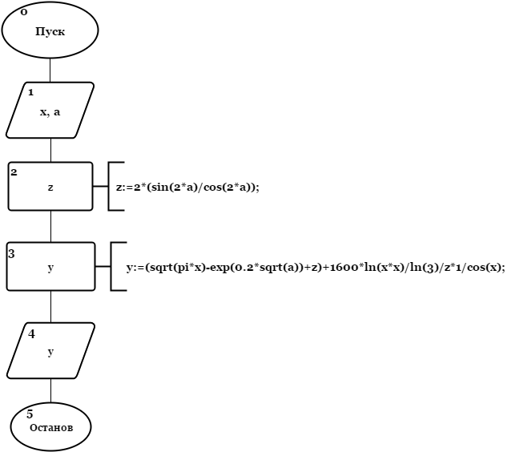

**Список идентификаторов:**

|  |  |  |
| --- | --- | --- |
| **Имя** | **Тип** | **Смысл** |
| x | real | первое число |
| a | real | второе число |
| y | real | Результат вычисления |
| z | real | промежуточная переменная |

**Код программы:**

Program zadanie3;

Var z,a,x,y:real;

Begin

Writeln('vvedite "x" - ');

Readln(x);

Writeln('vvedite "a" - ');

Readln(a);

z:=2*(sin(2*a)/cos(2*a));

y:=(sqrt(pi*x)-exp(0.2*sqrt(a))+z)+1600*ln(x*x)/ln(3)/z*1/cos(x);

Write(y:2:2);

Readln;

End.

**Результат выполнения работы:**

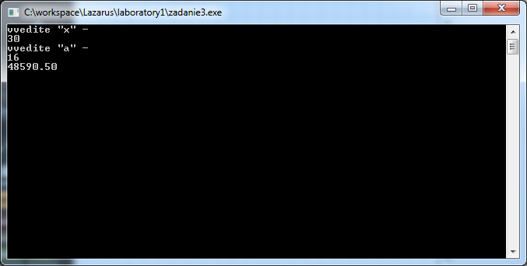

**Анализ:**

В результате программы мы получили результат вычисления уравнения.

**Задача 4**

Индивидуальное задание из файла, который найдете внизу страницы в ПРИЛОЖЕНИИ.

**Постановка задачи:**

Вычислить:



**Математическая модель:**



**Блок – схема:**

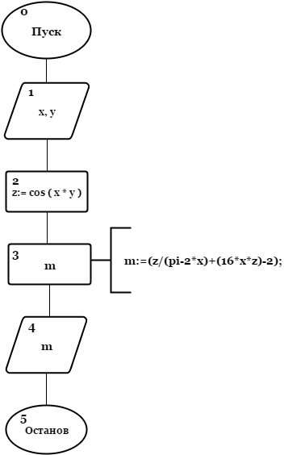

**Список идентификаторов:**

|  |  |  |
| --- | --- | --- |
| **Имя** | **Тип** | **Смысл** |
| x | real | первое число |
| y | real | второе число |
| m | real | Результат вычисления |
| z | real | Промежуточная переменная |

**Код программы:**

Program zadanie4;

Var m,z,x,y:real;

Begin

Writeln('vvedite "x" - ');

Readln(x);

Writeln('vvedite "y" - ');

Readln(y);

z:=cos(x*y);

m:=(z/(pi-2*x)+(16*x*z)-2);

Write(m:2:3);

Readln;

End.

**Результат выполнения работы:**

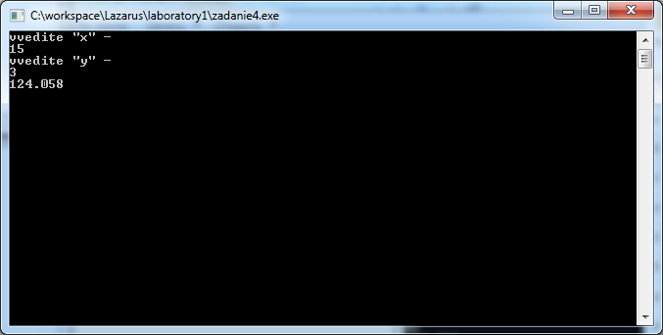

**Анализ:**

В результате программы мы получили результат вычисления уравнения.

**Задача 5**

С клавиатуры вводится трехзначное число. Вычислить сумму его цифр. Например, число 123, сумма цифр 1+2+3 = 6

**Постановка задачи:**

Написать программу, вычисляющую сумму цифр трехзначного числа

**Математическая модель**:

while x > 0 do begin

sum:= sum + x mod 10;

x:= x div 10;

**Блок - схема:**

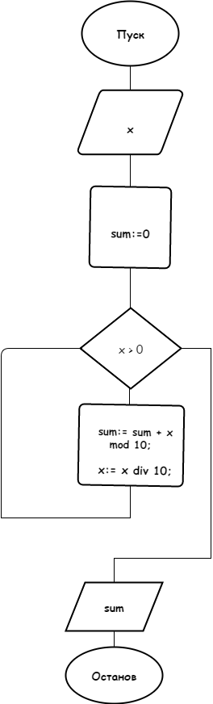

5

6

4

3

2

1

0

**Список идентификаторов:**

|  |  |  |
| --- | --- | --- |
| **Имя** | **Тип** | **Смысл** |
| x | integer | трёхзначное число |
| sum | integer | сумма цифр числа |

**Код программы:**

Program zadanie5;

Var sum,x:integer;

Begin

Write('vvedite trexznachnoe chislo "x" - ');

Readln(x);

sum:=0;

while x > 0 do begin

sum:= sum + x mod 10;

x:= x div 10;

end;

Writeln('Resultat - ',sum);

Readln;

End.

**Результат выполнения работы:**

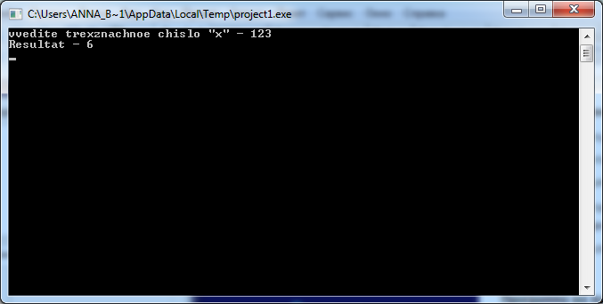

**Анализ:**

  В результате программы мы получили результат сложения цифр числа.

**Задача 6**

Ввести трехзначное число а. Поменять крайние цифры числа местами

**Постановка задачи:**

Написать программу, которая будет менять местами крайние цифры числа

**Математическая модель**:

a:= x div 100;

b:= (x div 10) mod 10;

c:= x mod 10;

**Блок - схема:**

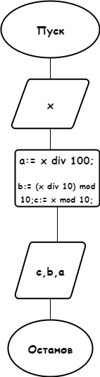

2

4

3

1

0

**Список идентификаторов:**

|  |  |  |
| --- | --- | --- |
| **Имя** | **Тип** | **Смысл** |
| x | integer | трёхзначное число |
| a | integer | первая цифра числа |
| b | integer | вторая цифра числа |
| c | integer | третья цифра числа |

**Код программы:**

Program zadanie6;

Var a,b,x,c:integer;

Begin

Write('vvedite trexznachnoe chislo "x" - ');

Readln(x);

a:= x div 100;

b:= (x div 10) mod 10;

c:= x mod 10;

Writeln('Resultat - ', c,b,a);

Readln;

End.

**Результат выполнения работы:**

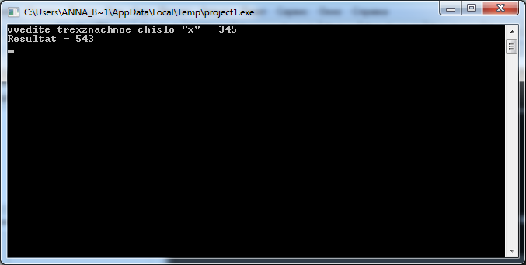

**Анализ:**

  В результате программы мы получили результат перемены местами крайних цифр числа.

**Задача 7**

Дано четырехзначное число. Найти в нем число тысяч, десятков и единиц

**Постановка задачи:**

Написать программу, которая будет выводить тысячи, сотни, десятки и единицы четырёхзначного числа

**Математическая модель**:

a:= x div 1000;

c:= x div 10 mod 10;

d:= x mod 10;

**Блок - схема:**

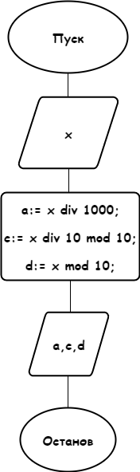

4

33

0

1

2

**Список идентификаторов:**

|  |  |  |
| --- | --- | --- |
| **Имя** | **Тип** | **Смысл** |
| x | integer | четырёхзначное число |
| a | integer | число тысяч |
| c | integer | число десятков |
| d | integer | число единиц |

**Код программы:**

Program zadanie7;

Var d,a,x,c:integer;

Begin

Writeln('Vvedite4-hznachnoe chislo ');

Readln(x);

a:= x div 1000;

c:= x div 10 mod 10;

d:= x mod 10;

Writeln('Chislo tisach - ',a);

Writeln('Chislo desyatkov - ', c);

Writeln('Chislo ediniz - ', d);

Readln;

End.

**Результат выполнения работы:**

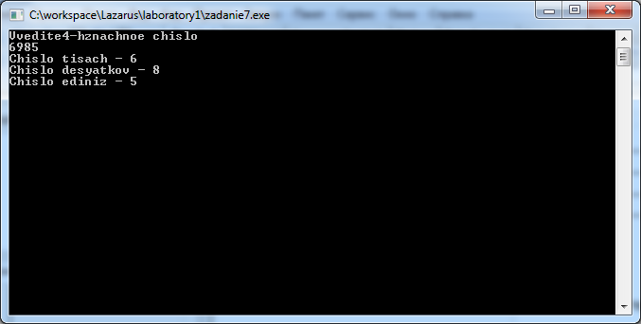

**Анализ:**

  В результате программы мы получили четыре переменных, содержащих в себе количество тысяч, сотен, десятков и единиц.

**Задача 8**

Идет к-я секунда суток. Определить, сколько полных часов и полных минут прошло к этому моменту от начала суток.

**Постановка задачи:**

Написать программу, которая будет выводить количество полных часов и минут к-ой секунды, введённой с клавиатуры.

**Математическая модель**:

h1:=k div h;

m1:= k mod h div m;

**Блок - схема:**

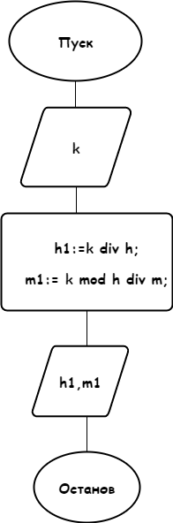

4

3

2

1

0

**Список идентификаторов:**

|  |  |  |
| --- | --- | --- |
| **Имя** | **Тип** | **Смысл** |
| k | integer | количество секунд |
| m1 | integer | количество минут |
| h1 | integer | количество часов |

**Код программы:**

Program z8;

const d=86400;

const h=3600;

const m=60;

var k,m1,h1:integer;

begin

Writeln('Vvedite k-tyu sekyndy sytok ');

Readln(k);

h1:=k div h;

m1:= k mod h div m;

Writeln('Kolichestvo chasov - ',h1);

writeln('Kolichestvo minut - ',m1);

Readln;

end.

**Результат выполнения работы:**

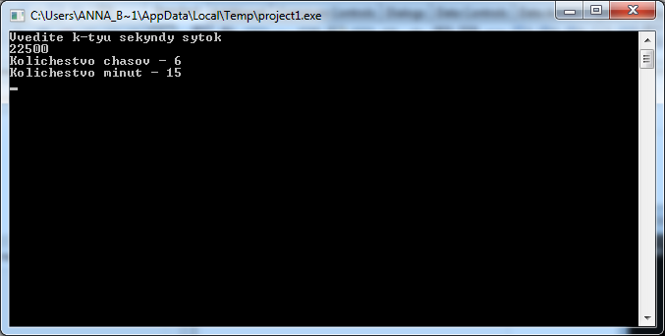

**Анализ:**

  В результате программы мы получили вывод количества полных часов и минут к-ой секунды, введённой с клавиатуры.

**Задача 9**

Одно число в 2 раза больше другого, а их сумма равна 93. Реализуйте алгоритм нахождения этих чисел

**Постановка задачи:**

Написать программу, которая будет выводить искомые числа.

**Математическая модель**:

b:=93 div 3;

a:=2*b;

**Блок - схема:**

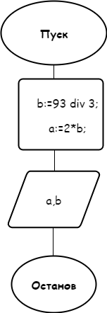

3

2

1

0

**Список идентификаторов:**

|  |  |  |
| --- | --- | --- |
| **Имя** | **Тип** | **Смысл** |
| a | integer | первая неизвестная |
| b | integer | вторая неизвестная |

**Код программы:**

Program z9;

var a,b:integer;

begin

b:=93 div 3;

a:=2*b;

Writeln('a = ',a);

Writeln('b = ',b);

readln;

end.

**Результат выполнения работы:**

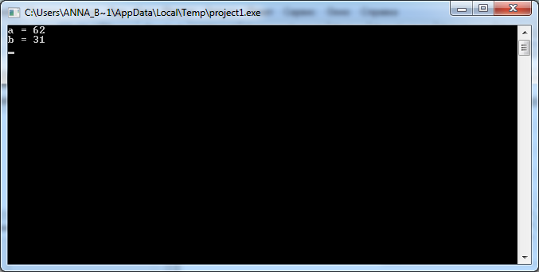

**Анализ:**

  В результате программы мы получили два неизвестных числа, которых требовалось найти.